**ANALISA LAPORAN PRAKTIKUM**

**PEMOGRAMAN WEB**

**PHP DASAR**

Dosen Pengampu :

Syukhri, S.T., M.CIO.



Oleh :

Manja Fani Oktavia

22343056

**PROGRAM STUDI INFORMATIKA**

**JURUSAN TEKNIK ELEKTRONIKA**

**FAKULTAS TEKNIK**

**UNIVERSITAS NEGERI PADANG**

**2023**

**ANALISA**

1. **Buat fungsi untuk masing – masing latihan pada jobsheet 7**

Jawab :

1. latihan7-1.php

Fungsi :

1. Memperkenalkan sintaks dasar PHP untuk membuat halaman web dinamis.
2. Sintaks <?php dan ?> digunakan untuk menandai awal dan akhir kode PHP, sedangkan perintah echo digunakan untuk mencetak teks pada halaman web.
3. Menghasilkan output teks yang ditampilkan pada halaman web ketika skrip dijalankan.
4. latihan7-2.php

Fungsi : Menampilkan informasi tentang warna kesukaan seseorang ke dalam halaman web .

1. latihan7-3.php

Fungsi : Menyimpan nilai atau informasi yang dapat diubah-ubah selama program berjalan.

1. latihan7-4.php

Fungsi : Menampilkan teks dengan menyertakan variabel yang diinisiasi sebelumnya menggunakan bahasa pemrograman PHP pada sebuah halaman web.

1. latihan7-5.php

Fungsi : Penggunaan variable untuk menyimpan dan memanipulasi nilai yang dapat berubah-ubah selama program berjalan.

1. latihan7-6.php

Fungsi :

1. Konstanta PHP untuk mendefinisikan nilai tetap dengan nama "Prodi" dan nilai "Pendidikan Teknik Informatika".
2. Konstanta untuk menyimpan nilai yang tidak berubah.
3. latihan7-7.php

Fungsi : Menghitung total biaya yang harus dibayar berdasarkan harga per porsi dan banyaknya porsi yang dikonsumsi, serta menampilkan informasi tersebut pada halaman web.

1. latihan7-8.php

Fungsi : Mengitung total harga yang harus dibayar pada daftar pemesanan peralatan perangkat CPU , setelah itu dilakukan pendiskonan , dan menghitung jumlah total yang harus dibayar , serta menampilkan informasi tersebut pada halaman web .

1. **Buat program PHP untuk menghitung gaji Pegawai Tetap Non-PNS di sekolah menggunkan fungsi dan variable yang telah dipelajari !**

Jawab :

**Langkah kerja :**

1. Membuka aplikasi teks editor yaitu Sublime Text.

2. Membuat tag <?php yang didalamnya terdapat beberapa pendeklarasian beberapa variable yaitu $nama = "Manja Fani Oktavia" , $jenisKelamin = " Perempuan" , $jabatan = " Data Analyst" ,$gajiPokok = 10000000 , $bonus = 5000000 , $tunjunganKesehatan = 5000000 , $ total gaji.

3. Membuat tag <html> didalam tag ini terdapat tag <head> , didalam tag <head > kita membuat judul dengan menggunakan tag <title>

4. Membuat tag <body> yang didalamnya terdapat tag <center> agar tampilan nya berada ditengah

5. Membuat tag <table border > diberi nilai 6 , mengatur cellspacingnya jadi 3 dan cellpadding diberi nilai 4

6. Membuat tag <tr> untuk membuat baris pada tabel .

7. Membuat tag <td colspan> untuk membuat kolom pada baris diberi nilai 7 seperti di merge cells karena dibawahnya terdapat 4 buah tabel dan menyesuaikan nya dan posisinya berada ditengah dengan menggunkan fungsi valign middle.

8. Membuat tag <b> untuk membuat kalimat bercetak tebal.

9. Membuat tag <tr> yang didalmnya terdapat beberapa tag <td> yang berisi atau diberi nama dengan Nama Pegawai , Jenis Kelamin , Jabatan , Gaji Pokok , Tunjangan Jabatan/Bonus , dan Tunjangan Kesehatan nama-nama terebut diberi tag <b> agar bercetak tebal.

9.Mengisi setiap bagian tabel atau kolam dengan menggunkan tag <td align =”left”> untuk variable $nama <td align =”right”> untuk $jenisKelamin ,$jabtan ,$gajiPokok , $bonus , $tunjanganKesehatan dan totalGaji yang dipanggil dengan menggunakan fungsi echo untuk menampilkan outputnya untuk masing-masing variable yang didefinisikan tadi .

10. Menutup codingan dengan menggunakan tag </body > dan tag </html>.

**Source code :**

<?php

//deklarasi variabel

$nama = "Manja Fani Oktavia" ;

$jenisKelamin = " Perempuan";

$jabatan = " Data Analyst";

$gajiPokok = 10000000 ;

$bonus = 5000000 ;

$tunjunganKesehatan = 5000000 ;

// total gaji

$totalgaji = $gajiPokok + $bonus + $tunjunganKesehatan ;

?>

<html>

<head>

<title>Gaji Pegawai Tetap Non-PNS</title>

</head>

<body>

<center>

<table border="6" cellspacing="3" cellpadding="4">

<tr>

<td colspan="7" align="center" valign="middle">

<b>Daftar Gaji Pegawai Tetap Non-PNS</b>

</td>

</tr>

<tr>

<td><b>Nama Pegawai </b></td>

<td><b>Jenis Kelamin</b></td>

<td><b>Jabatan</b></td>

<td><b>Gaji Pokok</b></td>

<td><b>Tunjungan Jabatan/Bonus</b></td>

<td><b>Tunjungan Kesehatan</b></td>

<td><b>Total Gaji</b></td>

</tr>

<tr>

<td align="left">

<?php echo $nama; ?>

</td>

<td align="right">

<?php echo $jenisKelamin; ?>

</td>

<td align="right">

<?php echo $jabatan; ?>

</td>

<td align="right">

<?php echo $gajiPokok;?>

<td align="right">

<?php echo $bonus; ?>

</td>

<td align="right">

<?php echo $tunjunganKesehatan; ?>

</td>

<td align="right">

<?php echo $totalgaji; ?>

</td>

</tr>

</table>

</center>

</body>

</html>

**Proses :**

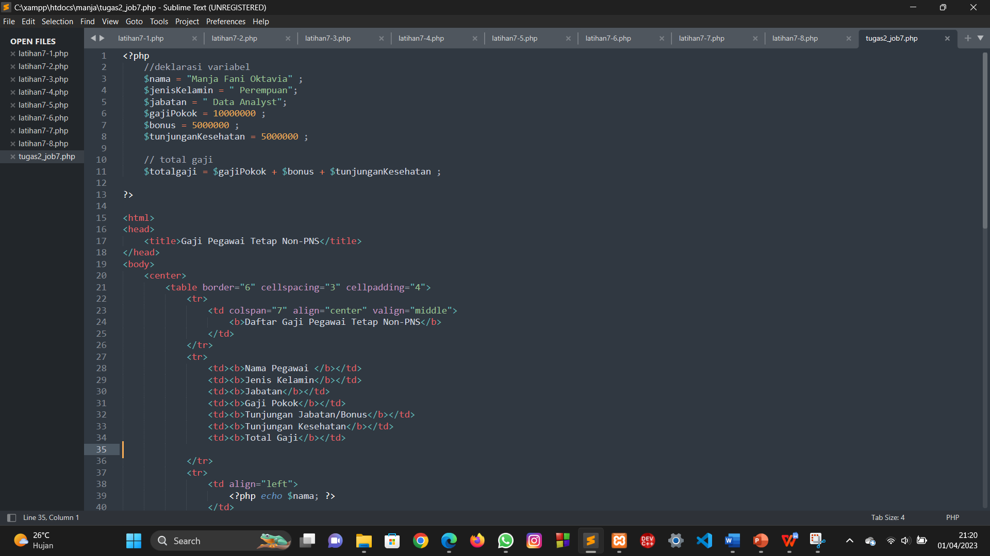



**Hasil :**

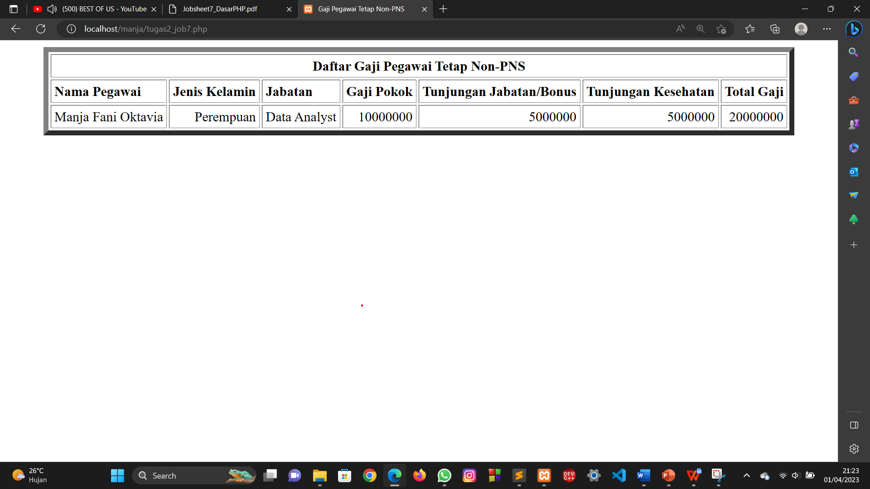

**Penjelasan :**

Berdasarkan program yang dilakukan , output dari program yang dilakukan seperti gambar diatas . Pada halaman web tersebut terdapat kolom untuk Daftar Gaji Pegawai Tetap Non- PNS ynag kolom nya di colspan jadi 7 . Di bawah itu terdapat 7 buah kolom yang terdiri dari Nama Pegawai , Jenis Kelamin , Jabatan , Gaji Pokok , Tunjangan Jabatan/ Bonus , Tunjangan Kesehatan , dan Total Gaji yang dibawah kolom tersebut nilai nya diisi sesuai nilai yang dipanggil pada fungsi echo tadi dan sesuai dengan nama variable yang dipanggil.

1. **Buat kesimpulan dari praktikum dengan menjelaskan fungsi dan hasil dari masing-masing Latihan pada jobsheet 7 !**

Jawab **:**

Berdasarkan percobaan yang dilakukan dapat disimpulkan bahwa ;

1. Pada latihan7-1.php program menghasilkan output teks yang ditampilkan pada halaman web ketika skrip dijalankan yaitu menampilkan kalimat yang dipanggil pada fungsi echo yaitu Ini Skrip PHP Pertama Manja …!
2. Pada latihan7-2.php program menampilkan informasi tentang warna kesukaan seseorang ke dalam halaman web yaitu terdapat kalimat pada baris pertama .Dan pada baris kedua dan ketiga terdapat output yang bercetak tebal yang outputnya dipanggil dengan menuliskan nilai nya.
3. Pada latihan7-3.php program menyimpan nilai atau informasi yang dapat diubah-ubah selama program berjalan dan menampilkannya dengan menggunkan fungsi print pada halaman web yaitu terdapat kalimat pada baris pertama dan baris kedua yang berisi tulisan Teknik Elektronika dan Teknik Elektro.
4. Pada latihan7-4.php program menampilkan teks dengan menyertakan variabel yang diinisiasi sebelumnya menggunakan bahasa pemrograman PHP pada sebuah halaman web dan menampilkan output berupa kalimat pada baris pertama .Dan pada baris kedua dan ketiga terdapat output yang bercetak tebal yang outputnya dipanggil menggunakan variabelnya.
5. Pada latihan7-5.php terdapat penggunaan variable untuk menyimpan dan memanipulasi nilai yang dapat berubah-ubah selama program berjalan .Pada baris pertama tampil output yang dipanggil yang nilai variabelnya berupa string , pada baris kedua tampil output yang dipanggil yang nilai variabelnya berupa integer , pada baris ketiga tampil output yang dipanggil yang nilai variabelnya berupa floating point .
6. Pada latihan7-6.php terdapat konstanta PHP untuk mendefinisikan nilai tetap dengan nama "Prodi" dan nilai "Pendidikan Teknik Informatika".Sehingga pada halaman web tersebut tampil kalimat berupa konstanta Prodi yang berisi nilai “ Pendidikan Teknik Informatika “ yang dipanggil menggunakan fungsi print.
7. Pada latihan7-7.php program menghitung total biaya yang harus dibayar berdasarkan harga per porsi dan banyaknya porsi yang dikonsumsi, serta menampilkan informasi tersebut pada halaman web. Sehingga pada halaman web tersebut pada baris pertama , kedua , tampil fungsi outputan yang berisi variable yang dideklarasikan tadi . Pada baris ketiga terdapat tampilan output mengenai fungsi aritmatika berupa perkalian yang menampilkan hasil kali $harga dan $banyak.
8. Pada latihan7-8.php program mengitung total harga yang harus dibayar pada daftar pemesanan peralatan perangkat CPU , setelah itu dilakukan pendiskonan , dan menghitung jumlah total yang harus dibayar , serta menampilkan informasi tersebut pada halaman web . Sehingga pada halaman web tersebut terdapat tabel mengenai Daftar Pemesanan Peralatan Perangkat CPU. Yang kolom nya terdiri dari 4 buah kolom yaitu Nama Peralatan , Jumlah , Harga Satuan, Jumlah Harga dan terdiri dari lima baris . Pada bagian bawah terdapat kolom yang di mergecells dengan nilai 3 untuk total harga , diskon , dan jumlah harus dibayar .